Модуль 8

ИНЖЕНЕРНАЯ ЭКОНОМИКА

Информационный блок

ТЕМА. Управление ресурсами. Управление качеством. Управление рисками

Цель занятия: сформировать целостное представление о функциях управления объектами экономической науки, такими как ресурсы, качество и риски; помочь выработать системное мышление на разных уровнях управления; рассмотреть роль ресурсов, качества и рисков в общей системе управления; научить оценивать влияние управленческих решений на различные аспекты деятельности организации.

Аннотация: управление ресурсами представляет собой систематический процесс планирования, распределения и контроля всех видов ресурсов, необходимых для успешного выполнения проектов. Управление качеством фокусируется на обеспечении соответствия продукции и услуг установленным стандартам и требованиям. Это включает в себя разработку и внедрение систем контроля качества, а также постоянное совершенствование процессов для повышения удовлетворенности клиентов. Управление рисками включает в себя идентификацию, анализ и минимизацию потенциальных угроз, которые могут негативно повлиять на достижение целей организации.

УЧЕБНЫЙ МАТЕРИАЛ

Управление ресурсами. Управление качеством. Управление рисками
Термин «управление» произошел от старорусского слова «управа», т. е. способность чем-то управляться. В общем смысле под ним понимается деятельность по упорядочению процессов, протекающих в природе, технике и обществе, устранению их энтропии (дезорганизации), снижению неопределенности и приведению в нужное состояние с учетом тенденций их развития и изменения среды (для различных ее типов нужны свои способы управления).
Термин «менеджмент» (англ. management) имеет американское происхождение и переводится на русский язык как «руководство». Такой перевод полностью не раскрывает его смыслового значения, поскольку этот термин не переводится дословно на другой язык. На практике термином «менеджмент» характеризуют преимущественно процессы управления хозяйственной деятельностью. В этом смысле «менеджмент» является менее емким, чем понятие «управление», поскольку управляют не только предприятием и организацией, но и государством, обществом, техническими системами, технологическими процессами, используя для выражения этого процесса понятие «управление». Управлять можно объектом, субъектом и процессом.
С точки зрения сфер приложения, менеджмент – это управление, однако реализуется оно лишь в социально-экономических системах. Это управление отношениями людей в процессе их совместной деятельности (но не техникой, технологией, биологическими системами, неживой природой).
Таким образом, менеджмент – понятие менее емкое, чем управление, это одна из его разновидностей.
Функции управления – это относительно самостоятельные, специализированные и обособленные виды управленческой деятельности. Для того чтобы считаться таковой, функция управления должна иметь четко выраженное содержание, разработанный механизм ее осуществления и определенную структуру, в рамках которой завершается ее организационное обособление. Под содержанием подразумеваются действия, которые должны осуществляться в рамках конкретной функции.
Выделяют девять основных функций управления (рисунок 2.1). Процесс управления в менеджменте состоит из пяти основных функций управления, которые и выполняют менеджеры.

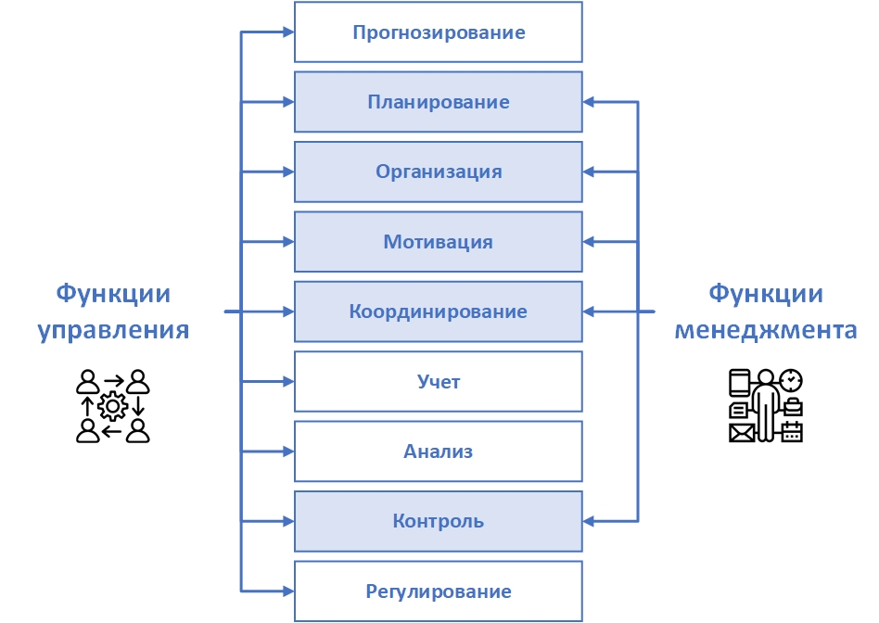

Рисунок 2.1 – Функции управления и менеджмента

Таким образом процесс управления является последовательным и включает в себя 9 этапов, а процесс менеджмента более цикличен и может быть проиллюстрирован следующим образом (рисунок 2.2).

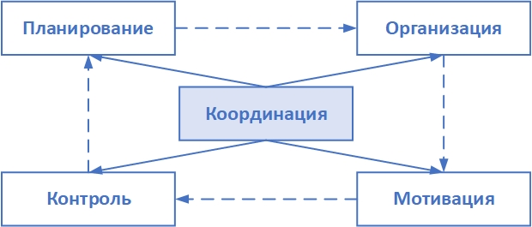

Рисунок 2.2 – Координирование в системе менеджмента

После формулировки бизнес-идеи, изучения возможных механизмов поддержки перед стараперами возникает необходимость определить ресурсы, качество, риски проекта и понять основные механизмы управления ими.
- Прогнозирование – это предсказание будущего на основании накопленного опыта и текущих предположений относительно него. Прогнозирование представляет собой сложный процесс, по ходу которого необходимо решать большое количество различных вопросов.
Наиболее популярные методы прогнозирования представлены на рисунке 2.3.

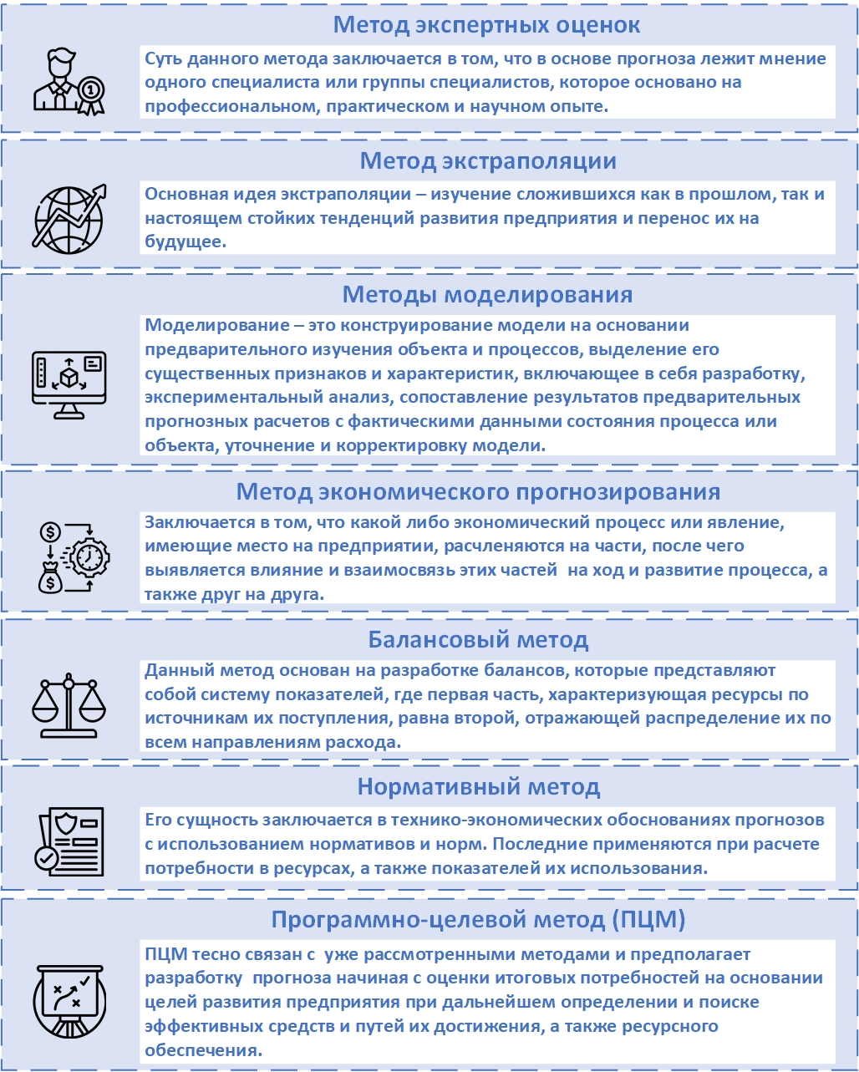

Рисунок 2.3 – Методы прогнозирования

- Планирование – это процесс создания детального плана действий, необходимых для достижения конкретной цели. Это означает, что мы должны понять, чего хотим достигнуть, и как будем этого достигать. Планирование может быть применено в различных сферах, включая жизнь, работу и бизнес.
Планирование должно иметь четкие временные рамки, прогнозы же могут составляться и на более долгосрочный период. При этом прогнозирование не подразумевает большой конкретики в достижении конечных результатов. Основные виды планирования представлены на рисунке 2.4.

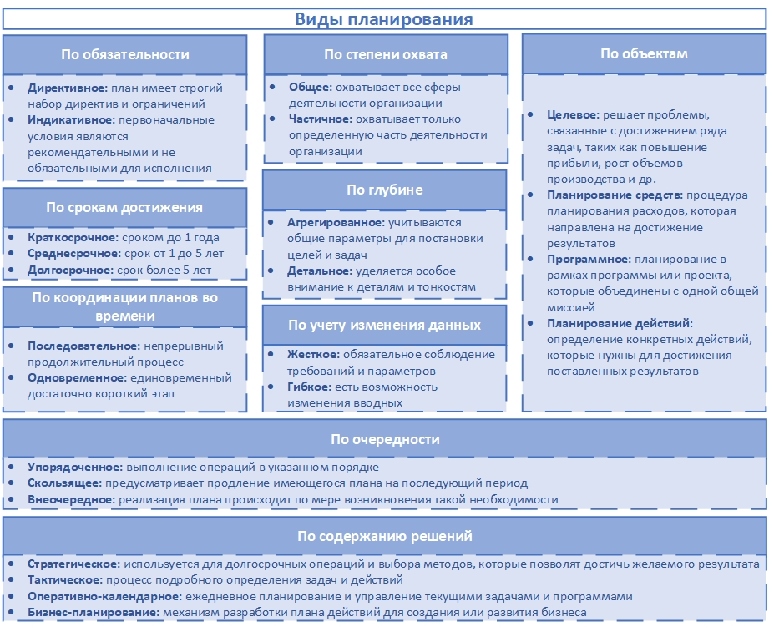

Рисунок 2.4 – Виды планирования

Прогнозирование и планирование в бизнес-сфере тесно взаимосвязаны, поскольку составление прогнозов дает информацию для эффективного планирования, хотя и не определяет конкретных задач и результатов. В большинстве случаев прогнозы формируются для составления плана, а также помогают оценивать возможные последствия его реализации.
Прогнозирование не носит директивный, обязательный характер – его цель заключается в предопределении возможного исхода развития экономики, поэтому оно должно охватывать не только внутреннюю, но и внешнюю среду. Планирование же ориентировано только на деятельность предприятия и базируется на анализе внутренних факторов бизнеса.
- Организация – способ разделения на части и делегирование выполнения общей управленческой задачи путем распределения ответственности и полномочий, а также установление взаимосвязей между различными видами работ. Отношения между звеньями поддерживаются благодаря связям (рисунок 2.5):

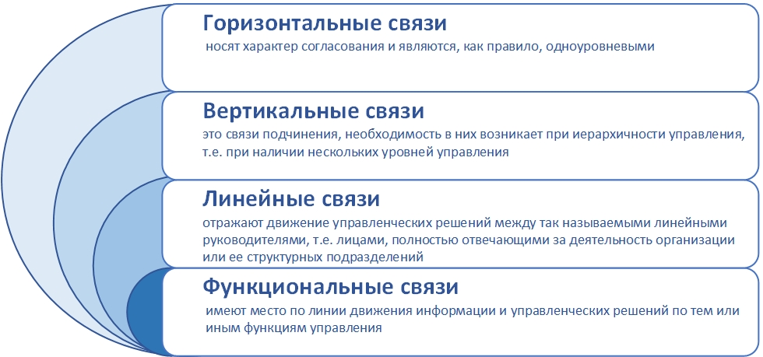

Рисунок 2.5 – Организационные связи в управлении

- Мотивация – это процесс воздействия на человека с целью побуждения его к определенным действиям путем пробуждения в нем определенных мотивов.
В целом мотивировать можно, используя:
- внутреннее побуждение;
- внешнее побуждение;
- внешнее принуждение.
С учетом этого можно говорить о нескольких стратегиях мотивации людей:
- стратегия, основанная, с одной стороны, на внутреннем побуждении (предрасположенности, желании) к определенным действиям, а с другой – на внешнем побуждении и принуждении;
- стратегия, основанная на внешних побуждении и принуждении, т. е. использовании только стимулирования в обеих его формах (положительной и отрицательной).
- стратегия, основанная исключительно на принуждении (внешний отрицательный механизм мотивации). Эта модель характерна для подневольного труда;
- стратегия, основанная исключительно на внутреннем и внешнем побуждении, использующей положительный механизм мотивации.
- стратегия, основанная на внутреннем побуждении и принуждении, когда применялся внутренний положительный и внешний отрицательный мотивационный механизм.
- Координирование – это процесс согласования действий, усилий и ресурсов различных подразделений с целью достижения общих стратегических задач. Оно способствует оптимизации использования ресурсов, а также повышению производительности и конкурентоспособности организации.
Координирование направлено на достижение согласованности и гармоничности в совместной деятельности всех элементов (направлений деятельности, подразделений, служб, отделов, подсистем) предприятия. Функцию координирования совместной деятельности можно назвать «настройкой системы». На рисунке 2.6 представлены виды координирования в системе управления.
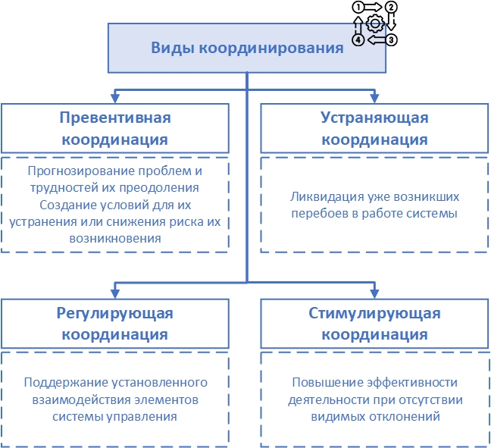

Рисунок 2.6 – Виды координирования

- Учет – это форма сбора, фиксации, представления соответствующей информации по ресурсам, качеству и рискам не только в текущий момент, но и в динамике. Точная и своевременная информация позволит выполнить соответствующий анализ, оценить реальную картину происходящего, внутреннее и внешнее состояние предприятия и всех объектов, сформировать новые цели и план мероприятий по их достижению. Поэтому важно, чтобы он был регулярным, а не одноразовым.
Сбор информации по показателям объекта управления (ресурсы, качество, риски) является ключевым этапом в процессе учета и принятий решений. Без достаточного количества данных сложно сделать обоснованный выбор, будь то в бизнесе, учебе или повседневной жизни. Информация помогает уменьшить неопределенность и риски, а также позволяет принимать более точные и эффективные решения.
Сбор информации также способствует развитию критического мышления и аналитических навыков. Чем больше данных имеется, тем более обоснованным будет решение. Это особенно важно в условиях высокой конкуренции и быстро меняющейся среды, где каждая ошибка может стоить дорого. Правильный подход к сбору информации по показателям объекта управления позволяет не только принимать более обоснованные решения, но и предвидеть возможные риски и проблемы.
Информация приобретает ценность, если она может распределяться во времени и пространстве, использоваться для решения определенного круга задач с момента фиксации ее на носителе (бумажном, электронном).
- Анализ – это процесс обработки данных с целью выявления закономерностей, тенденций и значимых фактов, полученный на этапе учета. Выполняется оценка внутренних и внешних факторов в создавшейся ситуации, общих тенденций развития процессов, возможных резервов повышения эффективности производства, учитывая степень напряженности и выполнения плана по всем видам показателей, изучается ход выполнения плана, возможных причин, путей их устранения.
Анализ тесно связан с учетом и контролем. Учет несет информацию о состоянии объекта управления. Контроль базируется на сопоставлении учетной информации с нормативной, предполагает ревизию, административные санкции. Если контроль устанавливает только факт самого отклонения, то задача анализа, используя данные, накопленные учетом и контролем, изучить:
- закономерности отклонений, их стабильность;
- факторы, вызвавшие их конкретные причины;
- размер возможных резервов при устранении возмущающих воздействий;
- возможные пути реализации резервов, их эффективность и перспективы развития.
- Контроль – это отслеживание в режиме реального время хода выполнения управленческих решений, которые были приняты ранее, и оценка их успешности. Цель контроля управленческих решений – получение оснований для коррекции действий, запланированных ранее при условии, что были сильные отклонения в реализации этого курса.
Бывает контроль по результатам и по упреждению:
- По результатам: основанный на изучении организационной, технической, экономической и юридической документации. По итогам оценивают отклонение текущей деятельности и ее результатов от ожидаемых параметров. Такой способ контроля имеет смысл применять в компаниях с коротким циклом производства и относительно небольшой стоимостью планирования и внедрения управленческих решений. Рабочий процесс постепенно видоизменяется и улучшается на основе анализа предыдущих результатов. Вносятся необходимые корректировки.
- По упреждению: основанный на стандартах, нормативах и правовых документах, принятых в организации. Данный вид контроля можно проводить в любой момент разработки и реализации управленческих решений.
Причины внедрения контроля управленческих решений представлены в таблице 2.2.

Таблица 2.2 – Причины внедрения контроля управленческих решений
Причина | Описание
Неопределенность | Неопределенность присутствует практически в любой деятельности, так как это неотъемлемый элемент будущего. Есть она и в управленческих решениях, поскольку они направлены именно на предстоящее время.
Неопределенность | Разрыв во времени между принятием решения и его реализацией. Прогноз развития ситуации всегда основан на данных, актуальных здесь и сейчас, а с течением времени они могут измениться. В реальности результат решения может отличаться от планируемого, так как видение или модель ситуации основана на неполных данных. | Персонал компании. Именно эти люди исполняют решения, принятые руководством, поэтому всегда присутствует человеческий фактор. В ходе работы возможны отклонения, из-за которых нарушается взаимодействие отделов, изначальное задание может быть неправильно понято, ответственный работник может неожиданно заболеть или даже уволиться.
Предупреждение возникновения кризисной ситуации | Несовершенство системы контроля и неэффективная обратная связь могут стать причиной того, что организация окажется в кризисе. Некачественное взаимодействие между людьми, принимающими решения, и исполнителями привели к краху уже не одну крупную и мелкую компанию.  Если своевременно понять, что ранее принятое решение было неправильным или неэффективным, то, благодаря выстроенной системе мониторинга и контроля управленческих решений можно быстро это установить и принять соответствующие меры. Отлаженная система контроля одинаково эффективна для плановой деятельности и для решений, предполагающих существенный риск.
Поддержание успеха | Система контроля наглядно показывает сильные и слабые стороны деятельности компании. Сравнивая то, что реально достигнуто с тем, что было запланировано, руководство организации может увидеть сильные и слабые стороны принятой стратегии. Иначе говоря, контроль принятия управленческих решений заключается в том, чтобы выделить те направления деятельности, которые максимально приближают бизнес к поставленной цели.

Основные виды контроля представлены на рисунке 2.7.

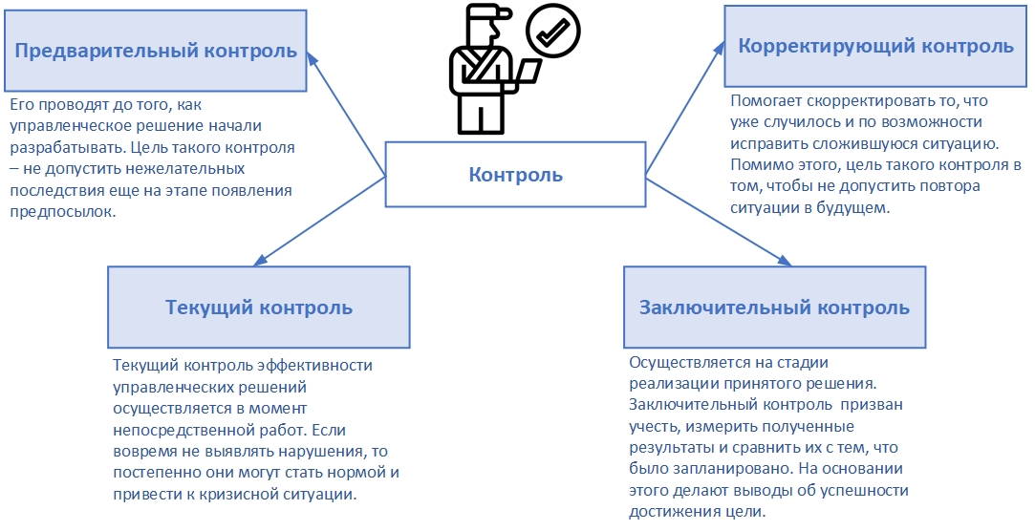

Рисунок 2.7 – Виды контроля

Существуют различия межу контролем и контроллингом. Контроллинг – часть управленческой практики, в которую входит контроль технологической части, ревизия и аудит.
- Административный контроль заключается в непрерывном наблюдении за процессом принятия и реализации управленческого решения, сроками и качеством работы.
- Технологический контроль – ситуативная оценка используемых технологий, которые задействованы в процессе разработки и реализации решений.
- Ревизия – формальная документальная фиксация результатов принятого управленческого решения.
- Аудит – документально оформленное исследование проведенной на основании принятого решения работы. Его задача – сравнить полученные результаты с заранее принятыми критериями успешности.
- Регулирование – вид управленческой деятельности, направленный на устранение отклонений, сбоев, недостатков и другого в управляемой системе путем разработки и внедрения соответствующих мероприятий.
Функция регулирования реализуется при помощи преимущественно административных методов управления. Это определяется самой сущностью функции регулирования. Содержание регулирования как функции управления состоит в перераспределении материально-технических и финансовых ресурсов в оперативном управлении производственного процесса. В таблице 2.1 представлены принципы регулирования в управлении.

Таблица 2.1 – Принципы регулирования в управлении
Принцип | Характеристика
Принцип директивности | Определяет приемы и способы осуществления регулирующих воздействий на управляемый объект. Это наиболее жесткая форма регулирования, требующая обязательного и своевременного исполнения принятого решения.  Данный принцип определяет важное требование к регулирующему воздействию – своевременность.  Это требование нужно рассматривать с двух сторон:  - во-первых, своевременность выработки регулирующего воздействия, т. е. принятия решения по возникшей ситуации;  - во-вторых, своевременность реакции управляемого объекта на регулирующее воздействие, т. е. исполнение решения.
Принцип соблюдения регламентов | Определяет соблюдение установленного заранее порядка выполнения управленческой и производственно-хозяйственной деятельности на предприятии.  Это способ непрямого регулирующего воздействия на деятельность человека (в. т. ч. руководителя), который имеет распорядительную силу.  Особенностью этого принципа является обязательность соблюдения установленных регламентов. Нарушение установленных регламентов снижает организованность процессов, протекающих на предприятии, а также приводит к наступлению соответствующих санкций.
Принцип нормативности | Понятие «нормы» характеризует зависимость между различными элементами. Соблюдение принципа нормативности регулирования направлено на установление определенных границ в деятельности людей. Это способствует стабильности данного процесса, протекание которого основано на обязательном соблюдении людьми общих условий деятельности.

Этап 1. Управление ресурсами – это процесс планирования ресурсов и составления графика работ, выполняемых командой. Ресурсом может быть что угодно – от оборудования и финансовых средств до программного обеспечения и труда ваших сотрудников – все, что помогает выполнить проект. В проектном управлении выделяют две группы ресурсов – материальные и трудовые (рисунок 2.8).

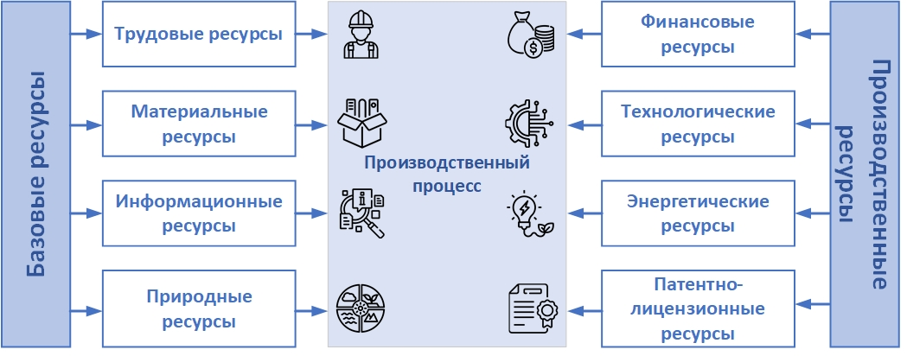

Рисунок 2.8 – Классификация ресурсов проекта (стартапа)

Такая классификация обусловлена необходимостью учета накоплений ресурсов и их повторного использования. Материальные ресурсы являются невоспроизводимыми, а трудовые – воспроизводимыми.
В общей практике можно выделить пять шагов для создания плана управления ресурсами:
- Определение цели проекта.
- Определение объем работ по проекту.
- Определение типов необходимых ресурсов.
- Определение имеющихся ресурсов.
- Контролирование хода выполнения проекта.
На данный момент для оптимизации и автоматизации процесса управления ресурсами используются специальные программные решения. Подобные системы позволяют эффективно планировать и контролировать проекты любой сложности и длительности и имеют следующие возможности:
- управление виртуальными ресурсами
- наличие персональных календарей
- централизованная коммуникация
- формирование отчетов
Этап 2. Управление качеством. Качество – это совокупность характеристик объекта, относящихся к его способности удовлетворять установленным или предполагаемым требованиям. Качество продукции в последнее время приобретает все большее значение в связи с интеграцией рынка, научно-техническим прогрессом и, как следствие, постоянно возрастающими требованиями потребителей. Параметров, определяющих качество товара, большое множество, и для каждого они различны, возникла необходимость развития такого течения в менеджменте, как управление качеством.
Управление качеством – это деятельность по управлению всеми этапами жизненного цикла продукции, а также взаимодействием с внешней средой. Управление качеством продукции (услуги) – это целенаправленный процесс воздействия на объекты управления, осуществляемый при создании и использовании продукции (услуги), в целях установления, обеспечения и поддержания необходимого ее уровня качества, удовлетворяющего требованиям потребителей и общества в целом.
Жизненный цикл изделия (ЖЦИ) – это время с момента появления изделия на рынке до его полного исчезновения. Простыми словами, жизненный цикл представляет собой период существования изделия (продукта/услуги/товара) и его наличия в продаже (рисунок 2.9).

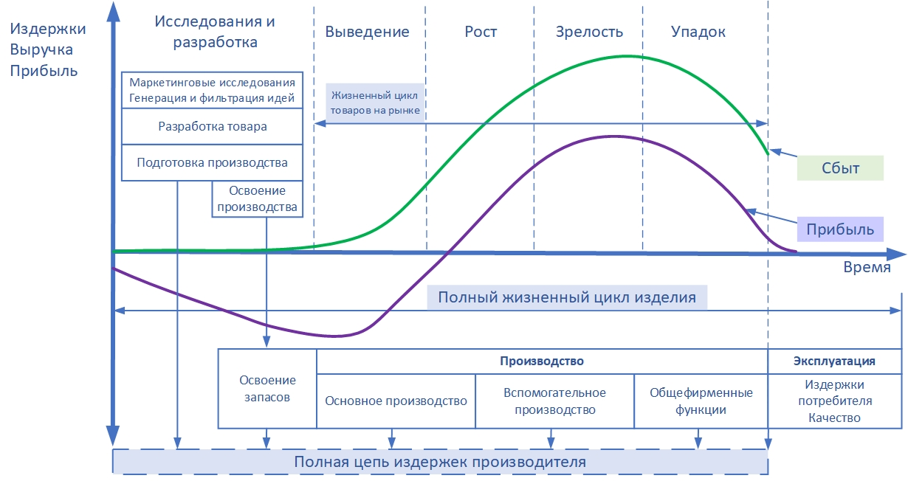

Рисунок 2.9 – Жизненный цикл изделия

Продолжительность жизненного цикла зависит и от рынка, и от самого товара. Если взять на контроль жизненный цикл продуктов, то это поможет сформировать четкий план работы и увидеть точки роста бизнеса. Прогнозирование и анализ продаж на каждом этапе ЖЦИ расширит возможности по увеличению возможной прибыли.
Есть способы, которые помогают продлить ЖЦИ и повлиять на его этапы развития.
1. Модификация, усовершенствование.
Можно улучшить характеристики товара, повысить его качество, использовать новые или другие материалы, которые повлияют на производительность продукта.
2. Ребрендинг.
Новый визуальный ряд в Вашей платформе бренда поможет товару долго существовать на рынке. При этом сам продукт может не меняться. Однако у пользователя Вы создаете ощущение новизны, открытия и новаторского подхода.
3. Новая аудитория.
Смена вектора на новый сегмент аудитории в рамках социально-демографических факторов, интересов и положения также поможет продлить «жизнь» продукту. Например, Вы работаете с фокусной аудиторией женщин от 35 и старше, а теперь с этим продуктом Вы выходите на мам в декрете с 25 до 35 лет и охватываете этот сегмент. При этом Вы сохраняете и старую аудиторию, но за счет новых инсайтов и инструментов охватываете новую.
4. Смена позиционирования, новая коммуникационная стратегия.
Продукт известен на одном рынке, а его переупаковка поможет выйти на новый рынок и тем самым сохранить этот продукт в портфеле бренда. Это похоже на обновление аудитории, но может работать и как самостоятельный фактор. Обновление в коммуникации – всегда новая возможность напомнить о себе еще раз.
5. Стимулирование сбыта.
Давно известные и эффективные инструменты для увеличения жизненного цикла товара – организация мероприятия, проведение акций, внедрение скидок, распродажи, конкурсы, трейд-маркетинговые активности. Пересмотр и изменение ценовой политики может также способствовать продлению «жизни» товара или услуги.
С экономической точки зрения важно знать, насколько качество соответствует потребности. Качество товаров и услуг является производной потребительской удовлетворенности. Для производителя вся продукция, не содержащая дефектов, которые препятствовали бы продаже этой продукции, имеет ценность. Для потребителя же ценность имеют только те свойства продукции, которые соответствуют его ожиданиям. При этом важны три основных соотношения между ценностью и стоимостью: между ценностью и стоимостью продукции для потребителя, между ценностью и стоимостью продукции для производителя, а также между ценностью для потребителя и производителя (рисунок 2.10).
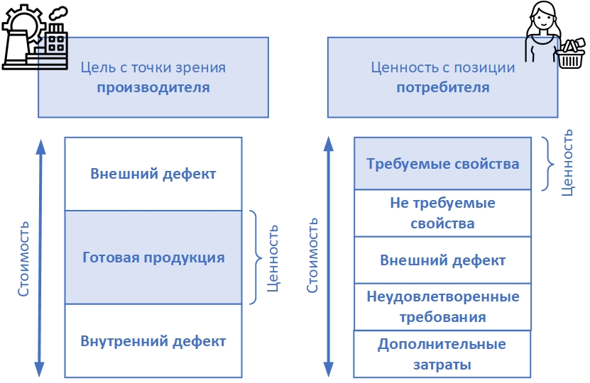

Рисунок 2.10 – Соотношение между ценностью
и стоимостью с точки зрения производителя и потребителя

Этап 3. Управление рисками. Деятельность предприятия в конкурентной среде всегда сопряжена с той или иной степенью риска (рисунок 2.11). Для того, чтобы компания смогла не только выжить на рынке, но и закрепить свои позиции, руководитель должен уметь своевременно выявлять и оценивать риски, а также принимать эффективные управленческие решения по их минимизации.

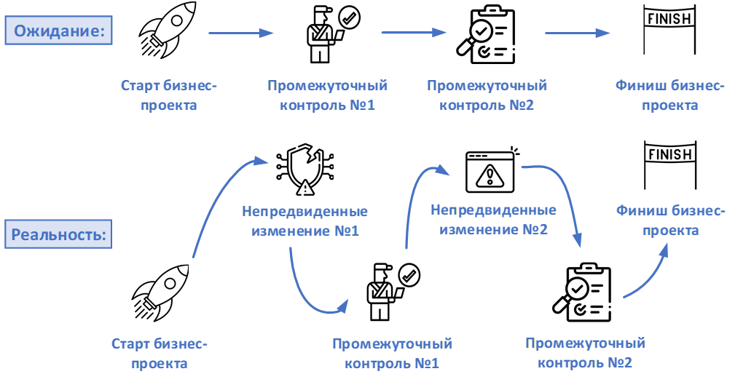

Рисунок 2.11 – Несовпадение ожидаемой реализации проекта с реальностью

Финансовые риски разрешаются с помощью различных способов. Средствами разрешения финансовых рисков являются их избежание, удержание, передача, снижение степени. Под избеганием риска понимается простое уклонение от мероприятия, связанного с риском. Однако избежание риска для предпринимателя зачастую означает отказ от получения прибыли. Удержание риска подразумевает оставление риска за инвестором, т. е. на его ответственности. Передача риска означает, что инвестор передает ответственность за финансовый риск кому-то другому, например, страховому обществу. Снижение степени риска – сокращение вероятности и объема потерь. При выборе конкретного средства разрешения финансового риска стартапер должен исходить из следующих принципов:
- нельзя рисковать больше, чем это может позволить собственный капитал;
- надо думать о последствиях риска;
- нельзя рисковать многим ради малого.
В условиях неопределенности хозяйственной деятельности предприятия управление риском представляет собой комплекс регулирования стратегических, тактических, проектных и оперативно-производственных отношений.

СЛОВАРЬ ТЕРМИНОВ

Ассоциация – связь между различными явлениями (ощущениями, мыслями, чувствами), при которой появление одного элемента вызывает воспоминание или представление другого.
Бизнес – это любой вид деятельности в сфере общественного производства, приносящий доход или иные личные выгоды. Но экономическую деятельность можно осуществлять в сфере материального и нематериального производства.
Бизнес-идея – это концепция, которая может быть использована для создания нового бизнеса или улучшения существующего. Она включает в себя продукт или услугу, которые будут предлагаться на рынке, а также стратегию их реализации.
Венчурные фонды (англ. venture – рискованное предприятие) – объединенные инвестиционные фонды, которые управляют деньгами инвесторов, ищущих частные доли в стартапах и малых и средних предприятиях с высоким потенциалом роста.
Инновационный проект – это система взаимообусловленных и взаимоувязанных по ресурсам, срокам и исполнителям мероприятий, направленных на достижение конкретных целей (задач) на приоритетных направлениях развития науки и техники.
Инновация – нововведение в области техники, технологии, организации труда или управления, основанное на использовании достижений науки и передового опыта, обеспечивающее качественное повышение эффективности производственной системы или качества продукции.
Предпринимательство – инициативная новаторская деятельность, готовность к ведению делав условиях риска.
Предприятие – это самостоятельно хозяйствующий субъект, обладающий правами юридического лица и осуществляющий производственную, научно-исследовательскую коммерческую деятельность с целью получения соответствующей прибыли (дохода).
Проект – уникальный процесс, состоящий из совокупности скоординированных и управляемых видов деятельности с начальной и конечной датами, предпринятый для достижения соответствующей конкретным требованиям цели, включающий ограничения по срокам, стоимости и ресурсам.
Проектная деятельность – это уникальная деятельность, направленная на достижение заранее определенного результата, создание определенного уникального продукта или услуги.
Производственный процесс – это совокупность всех действий людей и орудий труда, необходимых на данном предприятии для изготовления продукции.
Псевдоинновации – это деятельность, результатом которой является неполное или частичное улучшение характеристик существующих продуктов, а также значительно устаревших товаров и услуг.
Риски – это возможность возникновения неблагоприятной ситуации или неудачного исхода производственно-хозяйственной или какой-либо другой деятельности компании.
Синектика – один из видов мозгового штурма, а если говорить точнее – его усовершенствованная версия. В переводе синектика (от англ. synectics) означает «совмещение разнородных элементов». Это процесс поиска и создания новых ассоциативных связей.
Стоимость – это ценность продукта или величина затрат на производство товара/его закупку, а также хранение, транспортировку, реализацию и другие сопутствующие расходы, которые несет продавец, без учета выручки от продажи.
Фокальный объект – это объект, который находится в фокусе вашего внимания, который необходимо усовершенствовать. Это может быть отдельный предмет, продукт или услуга, отдел компании или компания целиком.
Хозяйственная деятельность – это любой вид деятельности, который заключается в производстве, изготовлении, обмене какими-то товарами.
Startup (старта́п, произошло от англ. start up букв. – «запускать»)) – представляет собой недавно запущенный проект, цель которого – в самые быстрые сроки окупить вложенные в него инвестиции и получить прибыль. Главные признаки стартапа: 1) компания, которая планирует запустить проект – новичок на рынке; 2) производственные, финансовые и трудовые ресурсы – минимальны; 3) новая уникальная идея для бизнеса. 4) быстрое развитие и эффективная стратегия продвижения компании на рынок.

